Fiche Brosse métallique
REF 5252

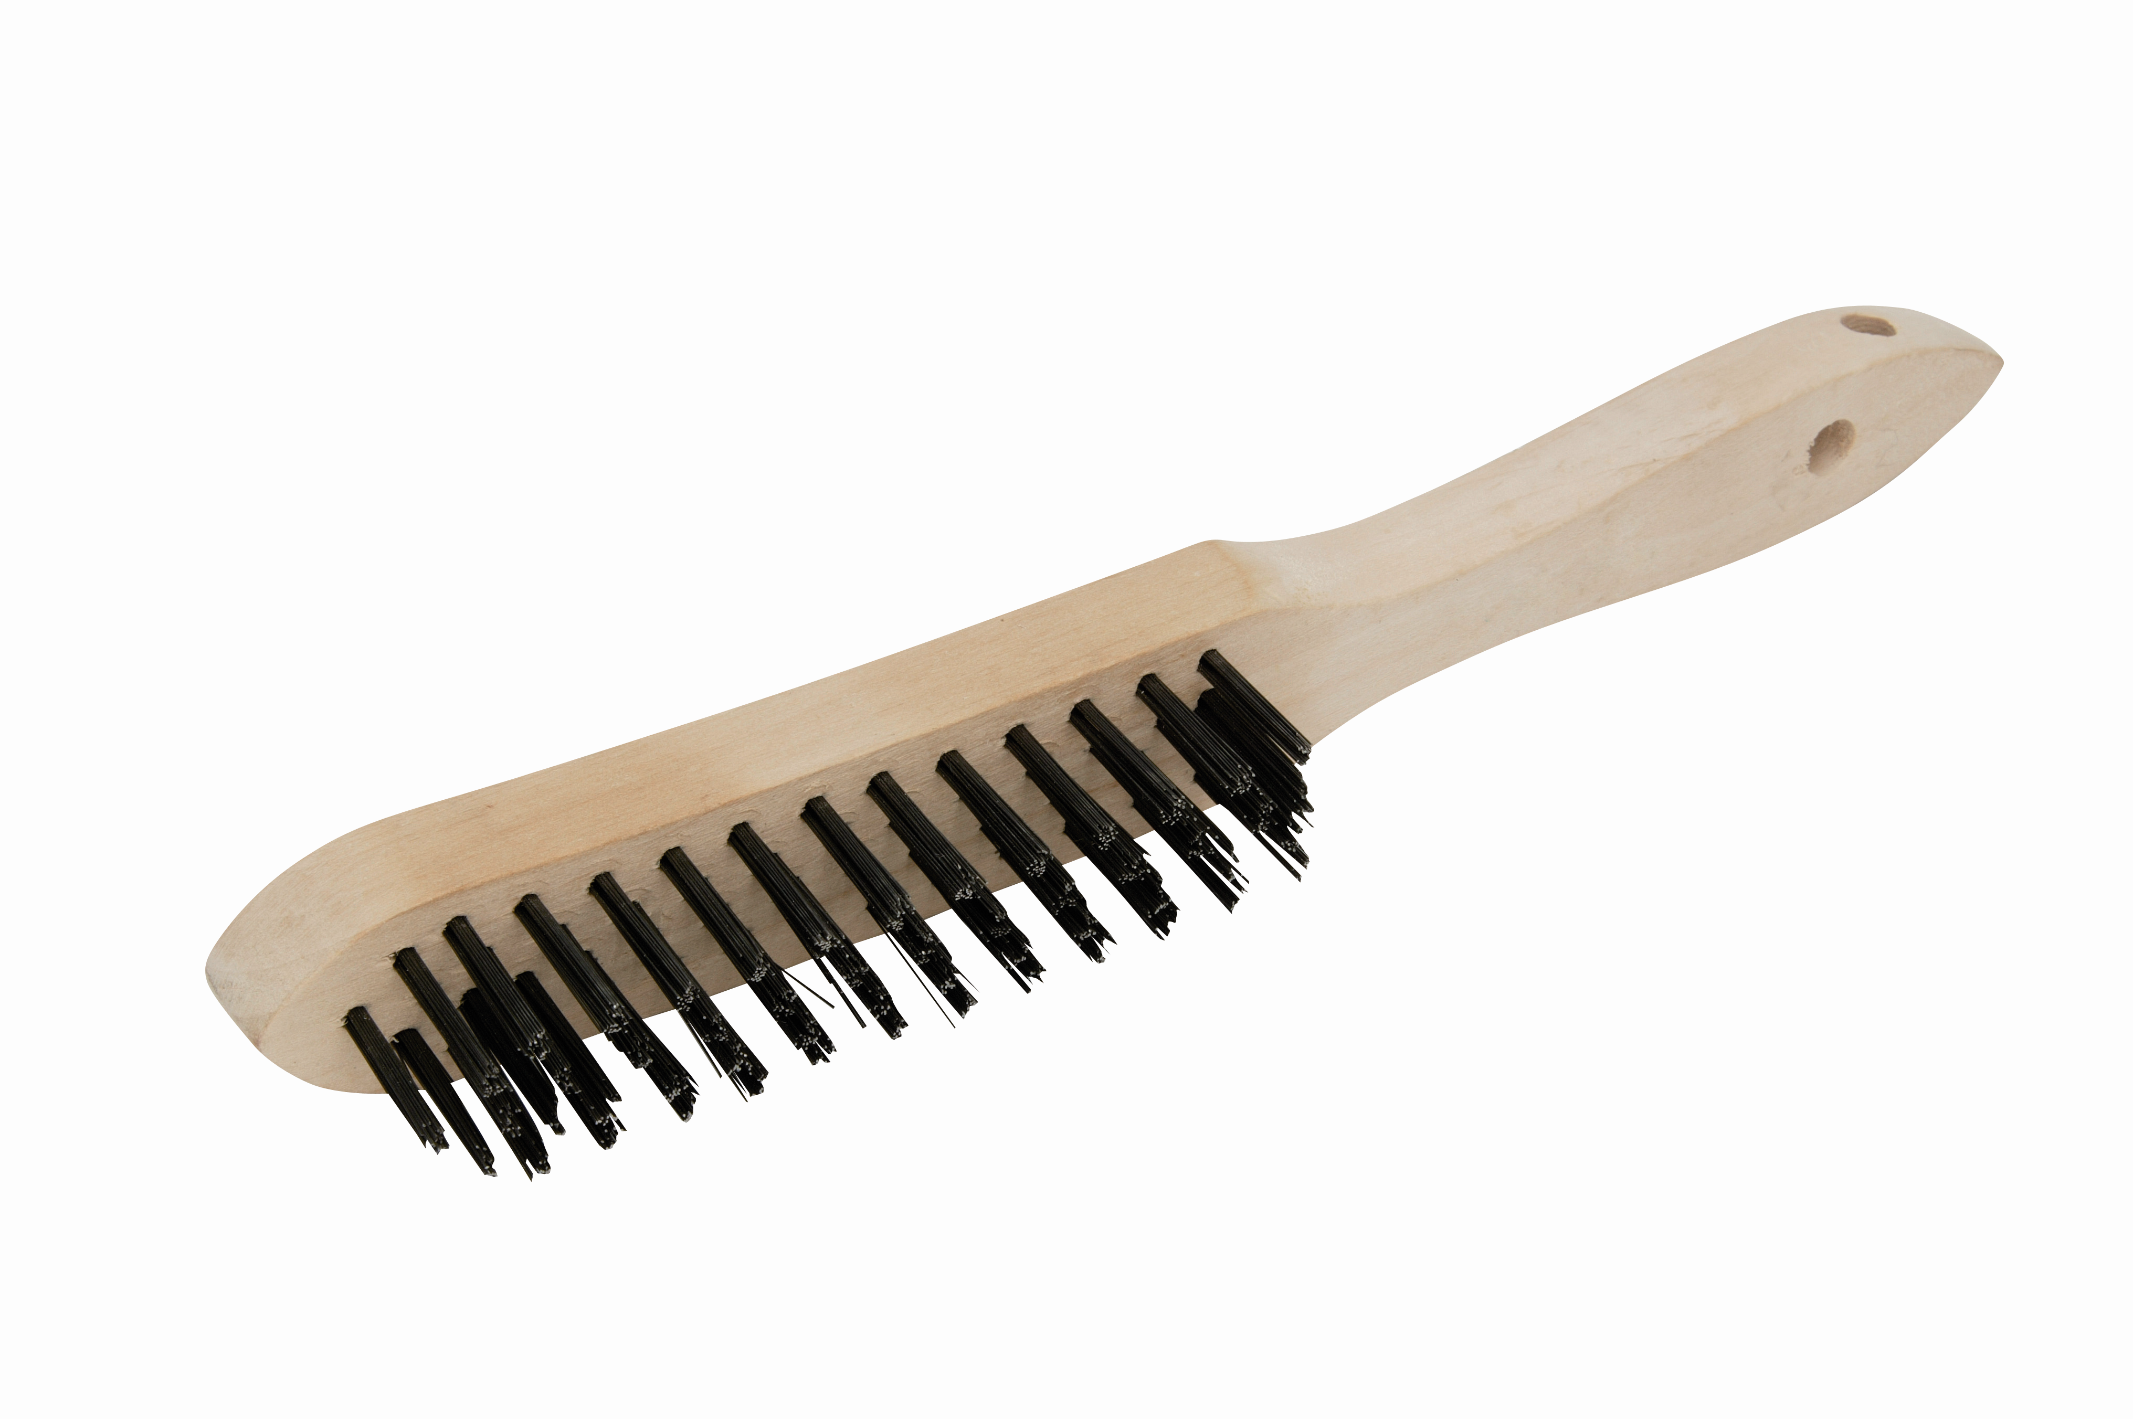

Fil noir acier rond rigide
Manche bois longueur 280 mm
Sortie de fil 28 mm 4 rangs
UDV 2

